附件2：
项目编号：

黑龙江省大学生创新创业训练计划项目
立项申请书

所属高校（盖章）：
项目名称：基于视觉SLAM的测绘机器人
项目类别 R创新训练 □创业训练
负 责 人：李文昊、王家润
指导教师：李东洁
所属学科：机器人工程
起止时间：2021年5月-2022年5月
项目经费：19000
填表日期：2021年5月10日

黑龙江省教育厅制

填 表 说 明

一、立项申请书应按照本表格要求，逐项认真填写，内容必须实事求是，表达明确严谨，空缺处要填“无”。
二、“所属学科”按一级学科列出，跨学科最多写三个。
三、“项目成员”按照实际参与项目实施的人员填写。
四、材料规格：用A4纸双面打印（复印），左侧装订。
五、材料报送：申报材料需纸质材料和电子文档一并提交。

项目名称 |  | 基于视觉SLAM的测绘机器人
所在院（系） |  | 自动化学院 |  | 所属学科 |  | 控制科学与工程
起止时间 |  | 2021年5月—2022年5月 |  | 使用实验室 |  | F705
项目性质 |  | R发明、设计 □基础性研究 □应用性研究 □社会调研
项目来源 |  | □自主立题 R教师指导选题
项目负责人  （一） |  | 姓名 | 学号 | 年级 | 身份证号码
 |  | 李文昊 | 1912010707 | 2019级 | 410305200009010514
 |  | 所在院系/专业 |  | 联系方式
 |  | 计算机科学与技术学院/计算机专业 |  | 手机：13083790250邮箱：1023443389@qq.com
项目负责人  （二） |  | 姓名 | 学号 | 年级 | 身份证号码
 |  | 王家润 | 1912010615 | 2019级 | 500235200111255010
 |  | 所在院系/专业 |  | 联系方式
 |  | 自动化学院/机器人专业 |  | 手机：13896217778邮箱：1713303350@qq.com
项目组成员 |  | 姓名 | 学号 | 年级 | 所在院系/专业
 |  | 周柏年 | 1902040427 | 2019级 | 材料科学与化学工程学院/材料成型及控制工程
 |  | 南逸然 | 2012010112 | 2020级 | 自动化学院自动化专业
 |  | 翁伦 | 1904011025 | 2019级 | 计算机科学与技术学院/计算机专业
指导教师  （一） |  | 姓名 | 职称/职务 |  | 身份证号码
 |  | 李东洁 | 教授/系主任 |  | 370784198109075029
 |  | 所属单位 |  | 联系方式
 |  | 自动化学院 |  | 手机： 13804566086  邮箱：dongjieli2013@163.com
指导教师  （二） |  | 姓名 | 职称/职务 |  | 身份证号码
 |  | 所属单位 |  | 联系方式
 |  |  |  | 手机： 邮箱：
一、项目实施的目的、意义
测绘是国家社会发展的和国民经济的基础，在工业、勘探、建筑等领域发挥着至关重要的作用，对于测绘车等特种作业车辆来说，高精度的车辆定位技术是完成地理测绘任务的关键，由此，测量技术的与时俱进和不断发展是非常必要的。伴随着人工智能的迅猛发展，其影响已经渗透到各行各业中，各路学者们也越来越重视人工智能在其所在行业的应用。2017 年南京举办的中国测绘地理信息学会上，李建成院士在《人工智能对于测绘学科发展带来的机遇与思考》报告中提出未来五到十年测绘的发展方向将会是测绘机器人、移动测量机器人、飞行测量机器人等等，实现人机一体化测绘体系。可见利用新一代技术对现有测绘手段进行改进是主流方向，能适应特殊环境的新型测绘机器人必将占有很大市场席位。
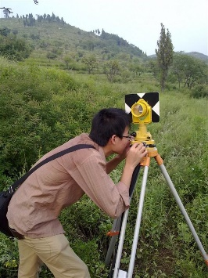
图 1 人工测绘
在国家关于“测绘2035”新要求布局下，科学技术快速发展将为测绘地理信息发展注入新动力，在卫星导航定位系统的现代化建设及卫星导航定位基准站全球化布局加快推进的同时，对地观测系统向全天时、全天候、高精度方向发展，地理信息处理要更加自动化、智能化，而以SLAM为代表的高新技术能够为我国测绘地理信息发展提供技术支持。我国测绘地理信息技术与以移动互联网、物联网、大数据、云计算为代表的新一代信息技术加速融合，催生各种地理信息新应用、新产品和新服务。本项目能够实现对环境进行大范围高精度三维重建，并能够将测绘信息学更好地融入数字化城市的建设中，高精度、全方位的三维地图重建技术能够给城市空间信息基础设施建设、管理提供统一、精确的基础地理信息。因此，建设城市空间信息基础设施的质量与速度关乎到数字城市的建设。同时基于双目视觉SLAM的快速成像技术能够构建出城市中复杂的空间地理信息，在城市导航，自动驾驶等方面应用有巨大前景，视觉SLAM技术构建的三维图像信息对自动驾驶技术对道路网的提取、地物的精细分类、车牌和交通标志的识别提供信息支持，搭载视觉SLAM的测绘平台能够提供更加直观、详尽的城市地理信息，使测绘信息化、智能化、产品化。
除了应用在智慧城市建设中之外，测绘机器人还有诸多用途。依赖测绘机器人，可以代替人工完成人类很难完成的任务，例如，在深海或高原等极端环境下的测绘任务。测绘机器人可以绘制出它们的地形，有助于研究人员完成相关研究；同时，测绘机器人也可到未知地带进行地质勘探、矿产开发，可快速完成控制测量、矿山测量、路线测量和绘制地形地图等任务，为地质普查和建筑物施工提供极大的便利；同时在城乡建设规划，国土资源利用方面，测绘机器人可在无人环境中作业，进行土地测量和绘制地图的任务，其应用将大大加快项目进展速度；军事上，测绘机器人可完成军事地图的绘制而很难被敌军发现，运用其隐蔽性，可完成许多军事任务。可见测绘机器人的应用场景是无比广阔的。

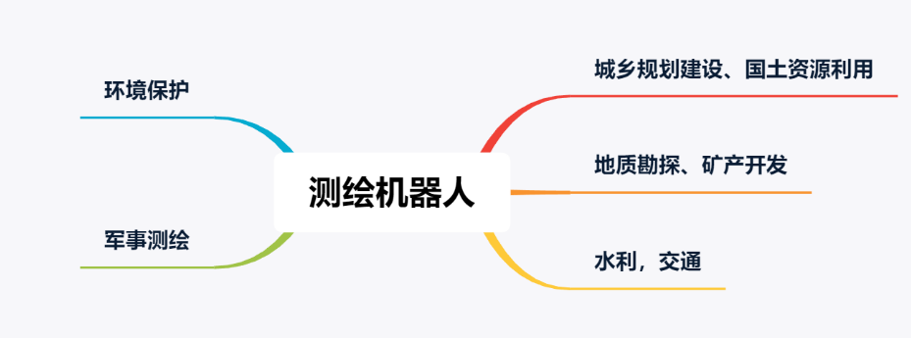
图 2 测绘机器人应用场景

二、项目研究现状与分析
国内外对于机器人的研究较多，作为代替人们生产的工具，机器人最早于20世纪六十年代开始并以惊人的速度发展，而针对于测绘行业，用于测量领域的的机器人也取得了不俗的战绩。
在过去几年Google美国 Google 公司一直致力于测绘领域的研究，2014 年发布的一款应用于室内测绘的机器人 Cartographer，整个系统仅有背包大小，仪器内置的算法处理激光数据并生成建筑 2D 平面图，极大的解放了测绘人员的双手，使得测绘变得简单。动的生成建筑平面图；牛津大学研究人员运用视觉SLAM，搭载该系统的机器人在行进过程中可以自动识别室内或室外空间各点，对后期的三维建模提供了极大的便利。
2016年，中海达将激光扫描仪与全景相机进行集成，突破了基于激光的SLAM技术，推出了自己的室内移动测量系统，在信号较弱的条件下，也可完成定位、测量的等任务；武汉大学测绘遥感信息工程国家重点实验室罗斌教授研制出一款将制图与导航合二为一的移动机器人，可轻松实现机器人对室内环境地图的测绘，同时也具有自主导航和自主避障功能，现已经成功应用于电子设备厂、图书馆。
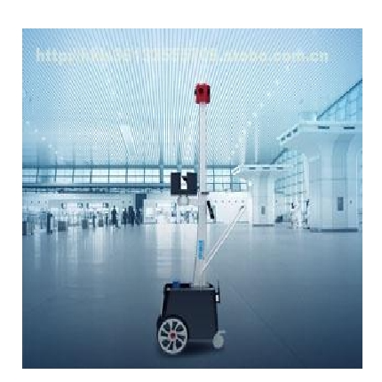
图 3 室内移动测量系统

测绘机器人作为一个自主感知外界环境的机器人、一个探索性的机器人，需要一定的决策能力，处理数据的能力，在行进过程中，需要解决车身颠簸不平的现象。
对于这种探测式的测绘机器人，对机器人的底盘设计要求较高，目前市面上大多都采用的是履带结构，越野能力强悍，但会在机动性上大打折扣，同时结构相对复杂，也带来了检修上的困难，在某些特定的情况下甚至会发生侧翻的现象，所以本项目仍然使用轮式底盘，跟以往的独立式悬挂不同的是，这次本项目使用的是由上海交通大学首次提出并应用于Robomaster赛事中的自适应悬挂系统，并在其上做了相应的改进，以满足测绘机器人的需要，同时需要将麦克纳姆轮更换为更加耐用的普通的橡胶轮胎，在前后的轮组模块中间用气弹簧相连，这样在原先的前后摆动，左右晃动和Z轴的上下变动的三个自由度的基础上，增加一个自由度，可保证四个轮同时着地,可以更好地适应路面的变化。
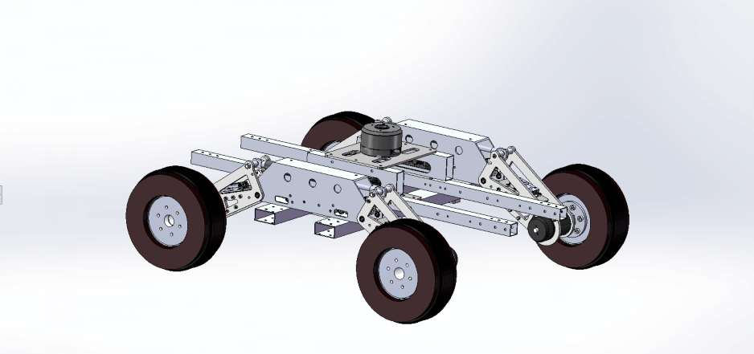
图 4 新型底盘三维模型图

同时，本项目之前有相关技术积累，已有测绘机器人原型机一台，搭建ROS系统，安装有激光雷达传感器。
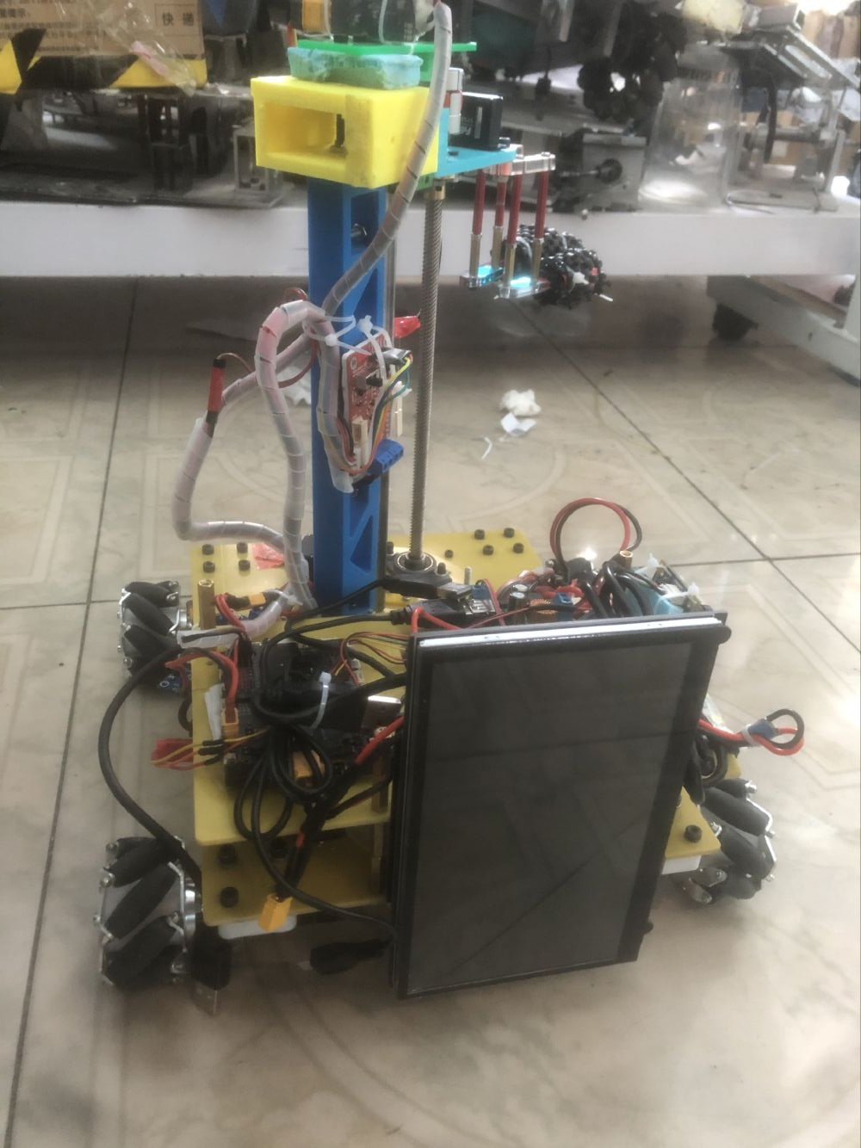
图 5 项目原型机

目前做SLAM技术的公司，大部分都是基于激光的SLAM技术，激光SLAM测量距离比较准确，误差模型也相对简单，且在大部分情况下都运行稳定，最重要的一个原因就是激光SLAM的理论研究相对成熟，落地产品更加丰富。但激光适应性差，并在重新定位和场景分类上占有相当大的劣势，从侧面也可以反映出视觉SLAM在这些方面的优势，同时视觉SLAM不会受到光照条件的影响，且能够在累计误差后可通过修正来将误差除掉，同时，在室外测绘摄像头会面临野外复杂环境下摄像头位置需要经常标定的问题，我们采用搭载的自稳云台作为双目摄像头的承载，底部减震底盘作为缓冲减震的辅助方式，降低摄像头双目校正的难度。
从成本上来看，用于测绘的激光雷达价格一直居高难下，Velodyne、德国SICK、日本北阳激光雷达以及国内新兴的激光雷达生产厂商，根据产品单线、多线之分，还有精度、距离、分辨率、视场角等参数差异价格都在五万以上，若要在测绘过程中考虑现场崎岖路面的工作环境，用于测绘的避障精密激光雷达价格更加昂贵。而可用于测绘的双目摄像头可以选择较高帧率、广视角、高分辨率和具有更好运动感知能力的高端产品，可用于三维地图重建的双目立体视觉摄像头硬件技术上已经趋于成熟且市场价格稳定，且目前成熟产品中已有带有IR主动光源补偿技术的双目摄像头，减小低光源环境下对测绘效果的影响，可选择的产品范围较广，成本也远低于同应用场景下的激光雷达。
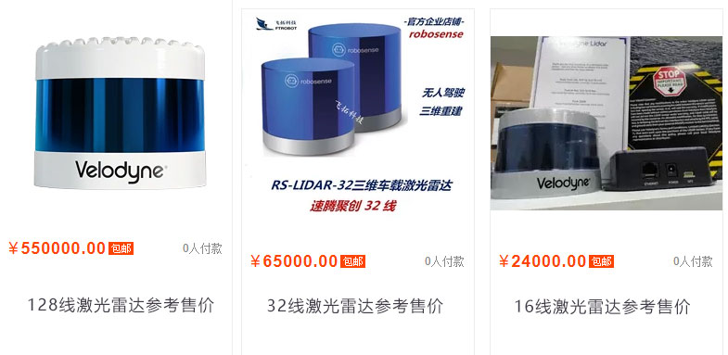
图 6各线数激光雷达售价参考

三、项目研究内容和目标
3.1 研究内容
机器人测绘作为测绘行业的新型方向，对于人们的生活和工作具有重要意义，本项目设计并制作一个基于视觉SLAM的测绘机器人平台，可实现自主运动，通过基于视觉SLAM技术完成复杂场景的测绘任务。测绘机器人的主要技术难点在于SLAM技术，故我们将视觉SLAM技术作为主要研究内容，将测绘机器人底盘运动控制作为次要研究内容。

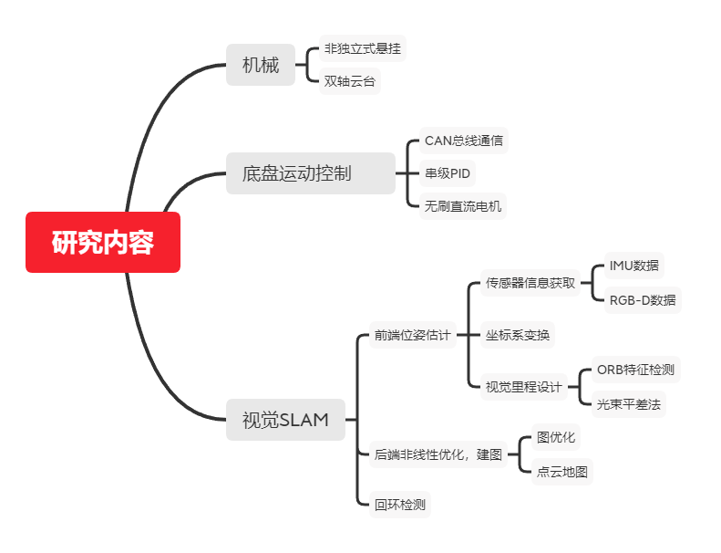
图 7 研究内容思维导图

3.1.1 视觉SLAM
综上所述，依靠单一传感器进行机器人位姿估计都存在一定缺陷，相机能够捕捉场景的丰富细节，而惯性测量单元由较高帧率且相对小的能够获得准确的短时间估计，这两个传感器能够相互补助，从而一起使用能够获得更好的效果。
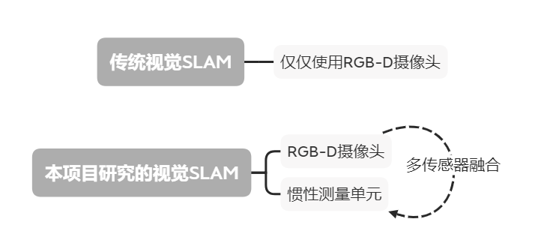
图 8 多传感器融合SLAM

国外研究团队在多传感器融合SLAM方面已经有了重要研究成果，文献[1]可以在单个综合因子图中共同优化视觉，激光雷达和惯性单元信息，在室内、室外测绘效果都达到了顶尖水平，如下图所示。
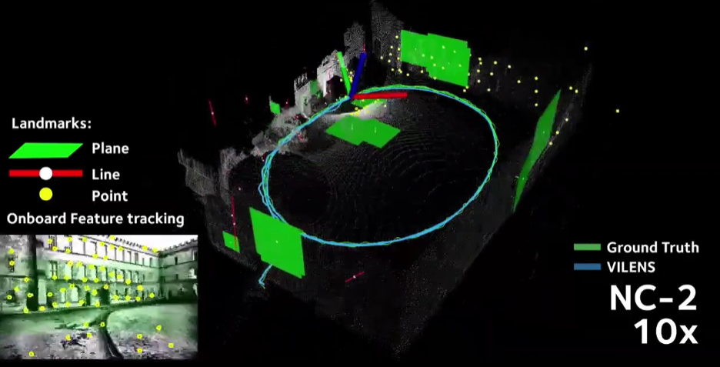
图 9 牛津大学研究团队最新研究成果

对于测绘机器人来说综合应用其提供的各种传感器进行位姿估计既可以提高位姿估计的精度，也能最大化利用其硬件性能。为了能够实现测绘机器人在室外复杂环境中进行测绘工作，本项目使用上述多传感器融合办法，将惯性测量单元、深度相机进行优化与融合从而提高基于图像的SLAM技术的精度。我们将使用卡尔曼滤波方法解决传感器融合问题。
本项目的视觉SLAM研究内容具体包含以下几个方面
- 前端传感器信息融合。将IMU和摄像头的信息进行融合与数据预处理。
- 坐标系变换。设定一个全局坐标系，将测绘机器人的位姿转换到全局坐标系
- 特征检测。视觉里程计的任务是估算相邻图像间相机的运动，以及局部地图的样子，特征检测是视觉里程计中非常重要的部分。在视觉里程计中，我们采用ORB特征。ORB特征是一种特征点检测算法，其改进了FAST检测子不具有方向的问题，并采用速度极快的二进制描述子。满足了测绘机器人实时性的要求。
- 帧间特征匹配、图构建。根据图像特征，结合机器人当前位置及IMU数据，处理当前帧与上一帧帧差做特征匹配完成图构建。
- 光束法平差（Bundle Adjustment,BA）。BA主要解决了当知道 $n$ 个3D空间点及其投影位置时，如何估计相机的位姿的问题。
- 地图优化。主要包括关键帧的处理及局部地图的处理，过程为跟踪选择关键帧处理后将关键帧插入局部地图，结合关键帧中的机器人位姿特点等完成地图优化。
- 点云地图。对点云加一些滤波处理，获取更好的视觉效果。
- 回环检测。在使用视觉SLAM技术当中，求解两帧之间的相对位置时，由于初始误差的存在，会使得帧间误差积累，后面的位置会越来越不准确。加入回环检测，对图像帧做进一步处理，及时纠正错误位姿，提升系统性能。

3.1.2 机器人底盘运动控制
为了实现测绘机器人的实时高精度控制，我们计划使用DJI的无刷直流减速电机，型号为M3508。为确保控制器与电机的实时通讯，我们使用CAN总线，控制频率为1Khz。控制部分使用串级PID控制，内环为电流环，外环为速度环。由于测绘机器人将要在复杂多变的地形移动，为此我们计划使用差速转向机构，差速转向机构拥有灵活性高，控制简单，复杂地形适应性强的特点，特别适合于测绘机器人。
3.2 研究目标
针对传统测绘机器人存在效率低下、人为干扰、作业环境严格等问题，搭建出实体测绘机器人平台，该机器人结构合理、控制稳定、拥有多个接口供使用者调用，可以根据使用者发出的指令做多方位精确移动并完成测绘，同时，该机器人对环境适用性强，可以利用视觉SLAM技术实现在复杂的室外环境（如树林，沙漠，矿山等）实现基本测绘，误差可以达到测绘作业要求。

参考文献：
[1] Wisth D , Camurri M , Das S , et al. Unified Multi-Modal Landmark Tracking for Tightly Coupled Lidar-Visual-Inertial Odometry[J]. IEEE Robotics and Automation Letters, 2021, PP(99):1-1.DEE
[2] KAWASAKI A, SAITO H, HARA K. Motion estimationfor non-overlapping cameras by improvement of feature pointsmatching based on urban 3D structure [C]. In Image Processing(ICIP), 2015: 1230-1234.
[3] KAWASAKI A, HARA K, SAITO H. Line-based SLAM using non-overlapping cameras in an urban environment [J].IEICE Transactions on Information and Systems, 2018: 1232-1242.
[4] K翁潇文，李迪，柳俊城.基于图优化的二维激光 SLAM 研究[J].自动化与仪表，2019，34(4):31-35.

四、项目技术路线（方法）与进度
4.1 技术路线

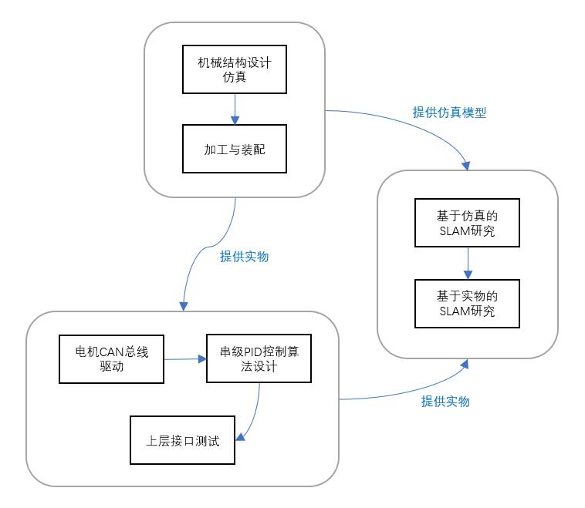
图 10 技术路线

机械的项目组成员首先设计整车图纸并进行仿真，在仿真测试完成之后，把仿真模型交付给算法的项目组成员进行基于模型仿真的SLAM技术研究，与此同时机械开始进行加工与装配。装配完成之后，机械将实物交付给电控的项目组成员进行各项控制功能的调试，包括电机CAN总线通信，串级PID控制算法仿真与部署以及面对Linux上位机的上层接口调试。这些工作完成之后电控的项目组成员将调试好的整车交付给算法的项目组成员，从而使得他们可以由基于仿真研究SLAM转变为基于实物研究SLAM。
在基于仿真的SLAM研究中，主要进行基本算法的编写和测试，完成SLAM的核心功能，在基于实物的SLAM研究中，主要进行实地调试，在调试的过程中发现问题从而不断优化算法。
4.2 项目进度
- 第一阶段（2021年6月——2021年8月）
机械成员建模及仿真，完成车体设计与力学仿真模型的搭建。仿真模型制作完成后交付给算法成员进行基于仿真的SLAM研究。

- 第二阶段（2021年8月——2021年10月）
机械成员完成加工以及装配，装配完成后将实物交付给电控成员进行基于实物的SLAM研究。同时算法成员完成基础仿真平台的搭建与orb-slam3库的学习
- 第三阶段（2021年10月——2021年12月）
电控成员完成整车基本功能调试，调试完成后将实物交给算法成员进行基于实物的SLAM研究。同时算法成员完成基于仿真实现SLAM的基本功能。
- 第四阶段（2021年12月——2022年5月）
算法成员使用实物进行SLAM研究与测试。这一阶段的主要任务是部署已经在仿真平台上测试好的代码，在实际测试场地中测试实物，发现存在的问题并不断修改、迭代算法。

五、项目预期成果及说明
5.1 预期成果
- 计划制作样机一台
- 申请专利两项
- 发表论文两篇
5.2 说明
- 将样机制作出来之后，进行实地勘测试验，测试机器人在多种复杂地形下各种算法的表现，对比分析后发表相应学术论文。
- 与相关测绘公司进行交流讨论，对本项目样机进行改进。

六、项目经费使用情况：
支出科目 |  |  | 金 额（元） |  | 备 注
RGB-D摄像头 |  |  | 2000 |  | XBOX Kinect V2
无刷直流减速电机 |  |  | 1000 |  | DJI M3508
云台电机 |  |  | 1700 |  | DJI GM6020
材料及代加工费用 |  |  | 1500 |  | 玻纤板、铝方管代加工
Intel miniPC |  |  | 1500 |  | 用于视觉识别与算法开发
论文版面费 |  |  | 5000 |  | 两篇
专利申请费 |  |  | 4000 |  | 两项
各类电子模块及传感器 |  |  | 2300 |  | IMU，stm32控制器等其他电子元器件耗材
合计： |  |  | 19000
七、审批意见：
指导教师  意见 | 指导教师签字：  年 月 日
学校专家组  意见 | 专家组长签字：  年 月 日
学校审核  意见 | 学校负责人签字：  盖 章：  年 月 日
教育厅  审核意见 | 盖 章：  年 月 日

